|  |
| --- |
| Cahier des  Charges |
|  |
| 22 décembre 2022  BREMFI  Société de solution numérique |

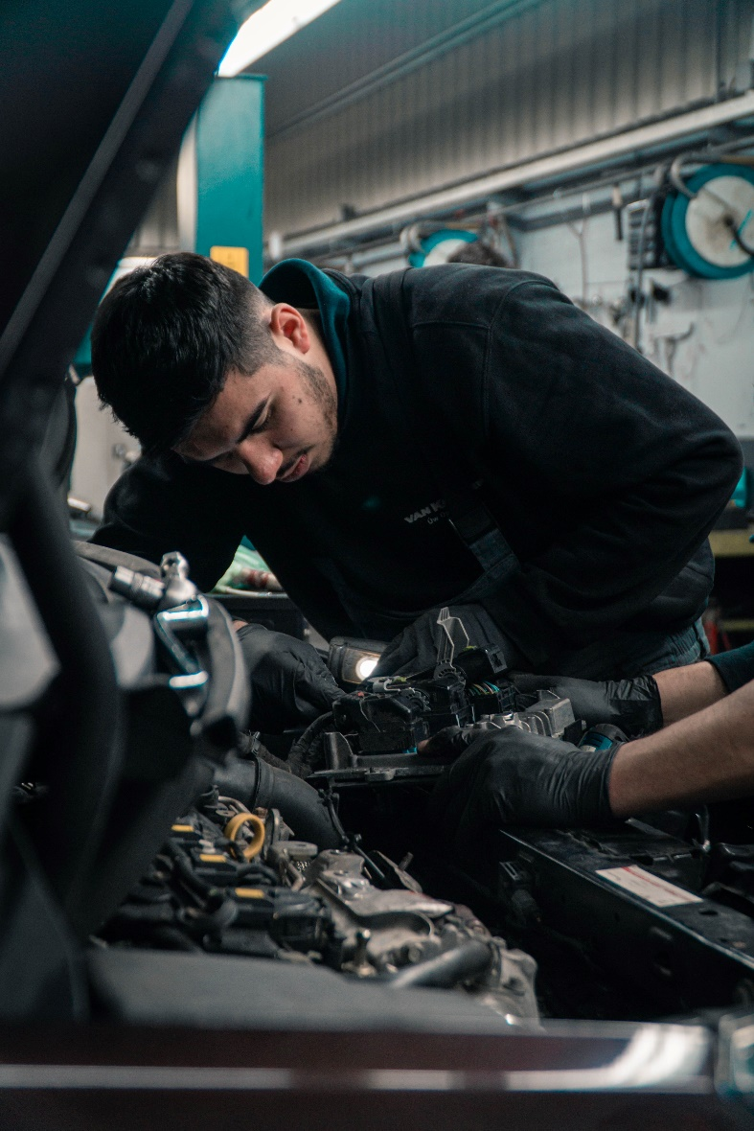

Table des matières

A. Présentation de l’entreprise client 3

A. 1. Les objectifs du site 4

A. 2. Les cibles 4

A. 3. Les objectifs quantitatifs du site 4

A. 4. Périmètre du projet 4

B. Graphisme et ergonomie 5

B. 1. La charte graphique 5

B.2. Inspiration et analyse de la concurrence 5

B. 3. Wireframe et maquettage 7

B.4. Arborescence du site 9

C. Spécificités et livrables 10

C. 1. Le contenu de votre site 10

C. 2. Contraintes techniques 10

C.3.Détails techniques prévu pour le futur site client 11

C. 4. Les livrables 11

C.5. Le planning prévisionnel 13

Diagramme de GANT 1

# A. Présentation de l’entreprise client

La date de création : Reprise d’une activité existante – Octobre 2021

L’activité principale : Service de réparation et entretien automobile

Les services proposés :

* Révision
* Pneumatique
* Vidange
* Réparation de pièce électronique
* Kit de distribution
* Mécanique
* Freinage
* Pare-brise
* Pré-contrôle technique
* Vente d’accessoires et produits automobile (essuie-glaces, nettoyant, huile, liquide de refroidissement…) uniquement sur place.

Le nombre de salariés : 4 salariés et un gérant

Le chiffre d’affaires : 980 000€

Les principaux axes de développement :

* Visibilité sur internet
* Changement d’identité marketing
* Amélioration de la gestion des prises de rendez-vous

### Les principaux concurrents :

Petits garages locaux, donc sur Auxerre :

* Garage Doc Auto
* Garage Bouvret
* Garage Auto centre pneu
* Garage Relin

### Analyse de l’existant :

Absence de site internet et présence sur les réseaux sociaux :

* Facebook
* Google my business

## A. 1. Les objectifs du site

### Objectifs qualitatifs

* Changer l’image de marque / l’identité visuelle
* Accompagner la clientèle fidélisée pour assurer la transition de gérance
* Création d’outils numériques permettant la meilleure diffusion marketing.

## A. 2. Les cibles

### Persona

Homme de 30 ans, jeune cadre dynamique, connecté, qui souhaite gagner du temps tout en ayant confiance envers le service offert. Occupé par sa situation professionnelle et personnelle, il souhaite une certaine flexibilité sur la gestion des rendez-vous avec le garage.

## A. 3. Les objectifs quantitatifs du site

Le site contiendra deux pages, une page principale comportant les détails des services de réparation (9 services) et une page consacrée aux réservations en ligne.

## A. 4. Périmètre du projet

* Site de présentation du garage et des services
* Proposer des prises de rendez-vous en ligne
* Site en français uniquement
* Responsive, adaptation mobile
* Formulaire de contact
* Carte de localisation

# B. Graphisme et ergonomie

## B. 1. La charte graphique

Nous avons sélectionné la couleur orange dans l’objectif d’avoir une couleur marquante, vive et dynamique. De plus, cette couleur nous démarque des concurrents.

Afin de contrebalancer la couleur orange, nous avons préféré la sobriété du noir.

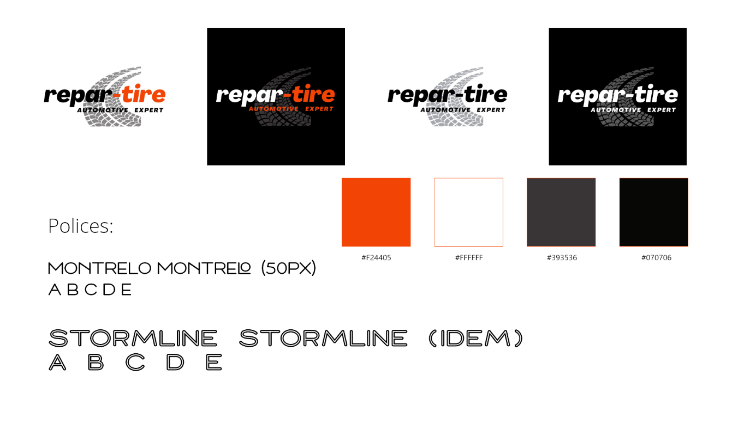

## B.2. Inspiration et analyse de la concurrence

### EUROREPAR

Le site Eurorepar, nous inspire sur son aspect général et l’accord des couleurs orange et noir. Nous avons aimé la barre de navigation ainsi que la barre latérale.

De plus, la présentation des services et prestation est dynamique et organisée par catégorie, cela facilite la navigation, et la rapidité de choisir avec précision son service.

Nous réutiliserons donc des iconographies pour la section du choix de prestations lors de la prise de rendez-vous.

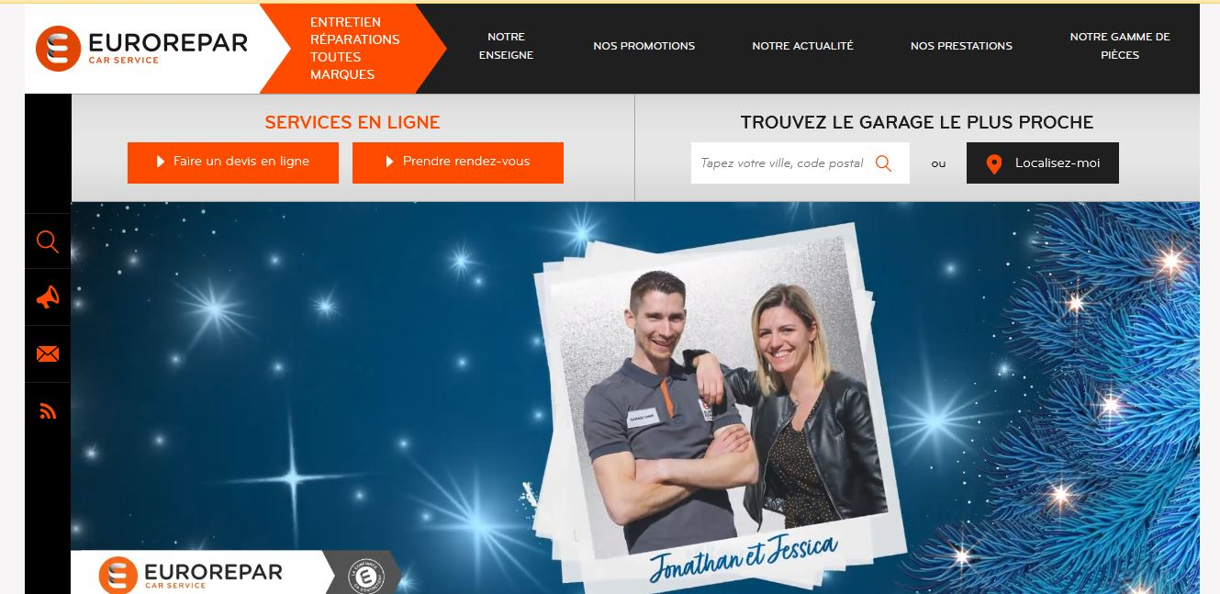

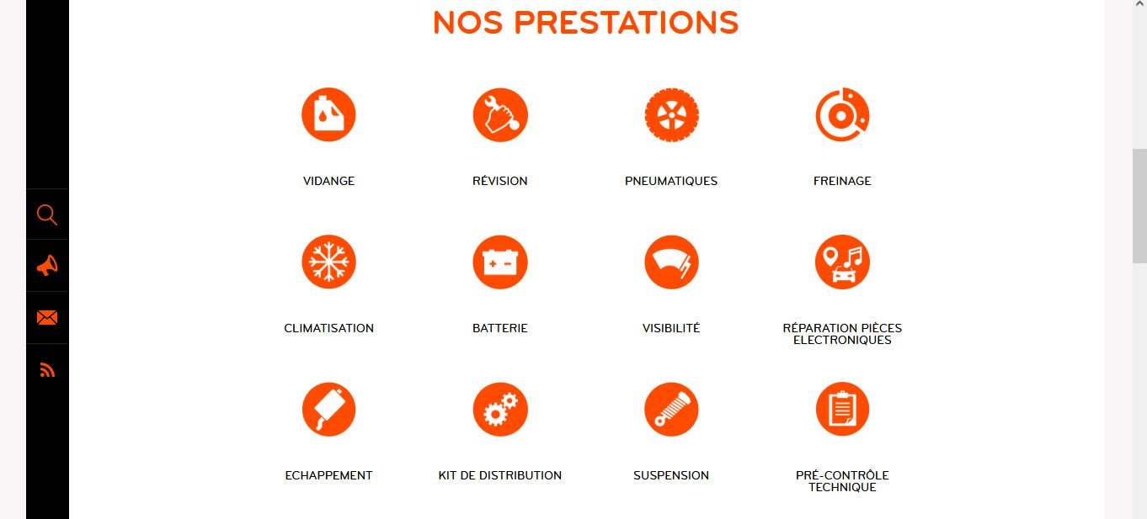

*url : https://www.eurorepar.fr/*

### PEUGEOT

Concernant la prise de rendez-vous, le site de Peugeot propose une interface épurée, accessible et facile d’utilisation. Contrairement à d’autres sites qui réclament de nombreuses informations qui dissuadent l’utilisateur.

On note cependant, qu’il ne sera pas nécessaire d’ajouter la carte dans la page de prise de rendez-vous étant donné qu’il n’y a qu’une succursale de l’établissement.

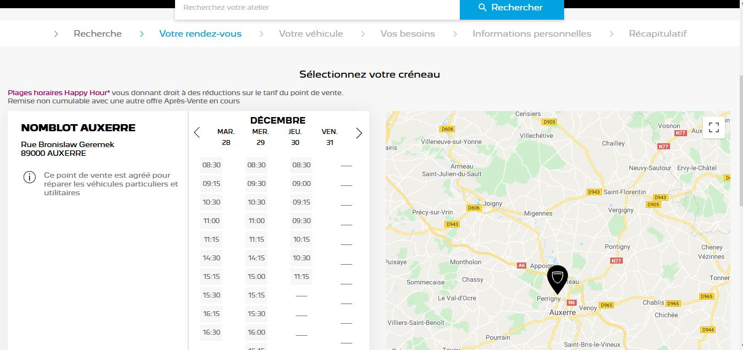

*url :* [*https://rendezvousenligne.peugeot.fr/fr-FR/rendez-vous-garage-peugeot*](https://rendezvousenligne.peugeot.fr/fr-FR/rendez-vous-garage-peugeot)

## B. 3. Wireframe et maquettage

Sur la base des éléments cités en amont, nous avons regroupé les différents points forts des concurrents. Puis nous avons réalisé un zoning permettant d’avoir un premier visuel de la structure de votre futur site internet. Cette étape est importante pour valider les étapes suivantes, dont la réalisation de l’apparence du site.

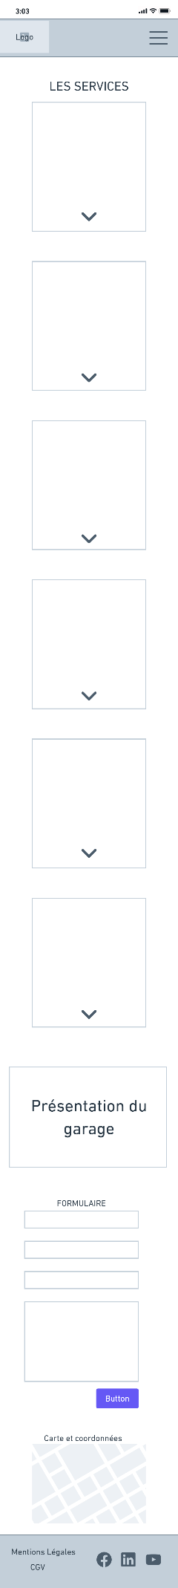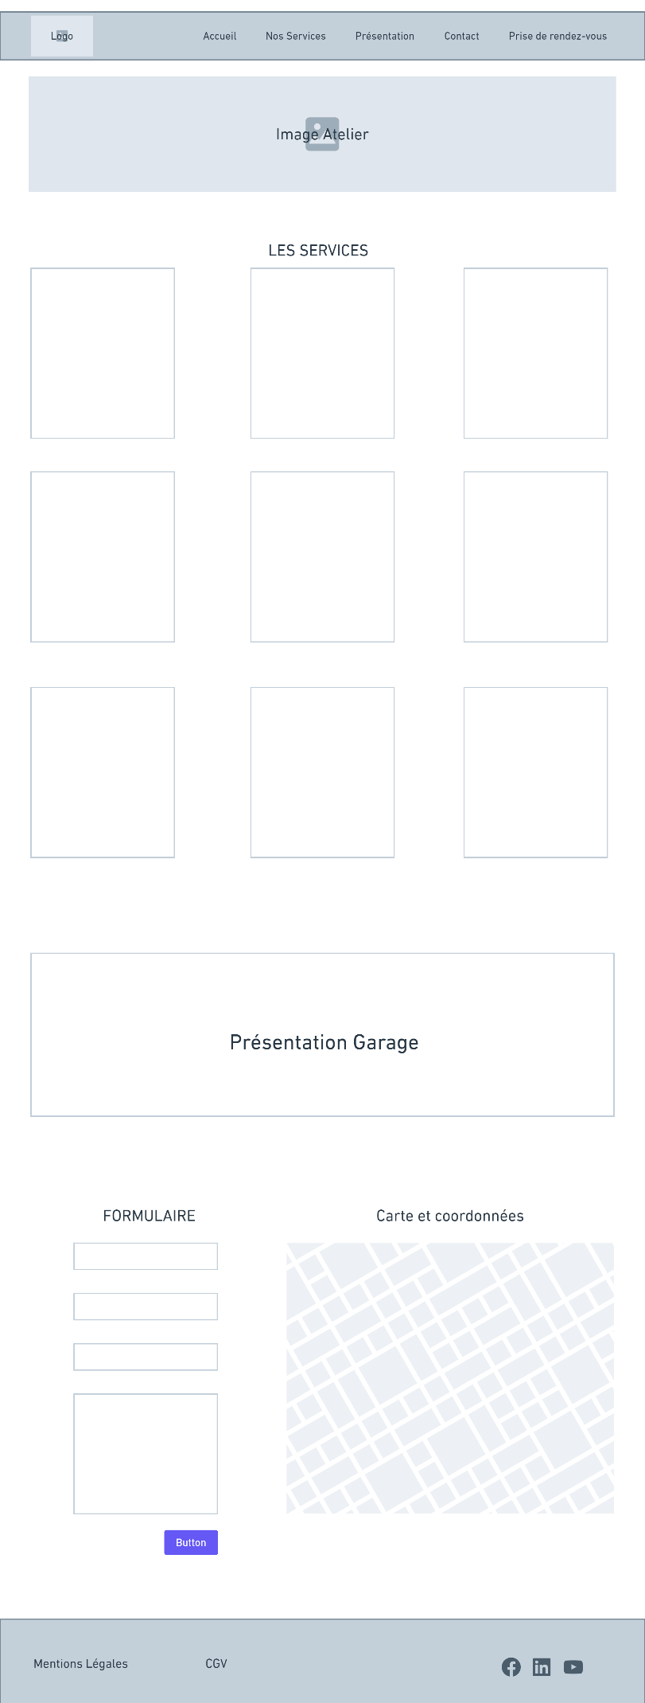

## B.4. Arborescence du site

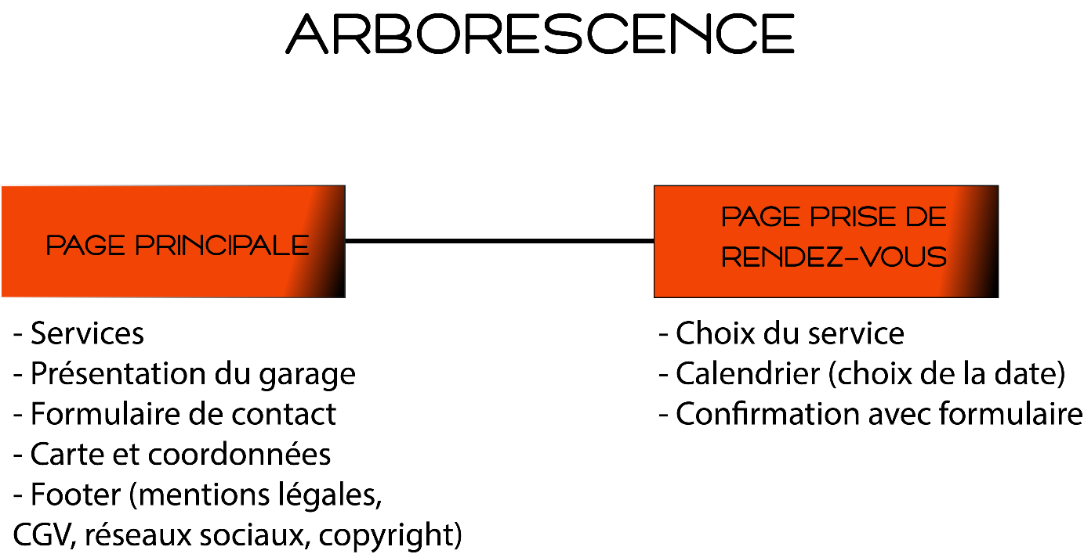

# C. Spécificités et livrables

## C. 1. Le contenu de votre site

Les éléments que le prestataire doit créer/apporter :

* Les contenus relatifs au référencement naturel (META-description, META-title, attributs ALT)
* Icones, images des services (à partir d’élément libre de droit)
* Création du logo

Les éléments que le prestataire doit prévoir :

* Photo de l’atelier et des services (en cas de désaccord)
* Photo de présentation de Bruno
* Description des services
* Description de la section « Présentation »

## C. 2. Contraintes techniques

### Hébergement

Nous vous proposons de reprendre votre nom de domaine et le serveur existant. En cas d’absence de ces éléments, nous pouvons prendre en charge la gestion de l’hébergement de votre site internet par la location d’un serveur.

Au vu de la forte fréquentation de votre interface que vous prévoyez, nous vous recommandons de choisir un serveur dédié, capable de faire face à une grande sollicitation des ressources système.

### Maintenance et astreinte

Notre service de maintenance assure et optimise la continuité de cette prestation et en cas de panne de votre site internet, notre astreinte est en mesure de vous accompagner pour vous apporter des solutions efficaces.

### Interface de gestion

Pour vous faciliter la prise en main de votre site internet, nous vous avons conçu une interface de gestion pratique et simple. Par ailleurs, nous vous formerons à l’utilisation de celle-ci pour découvrir toutes ses fonctionnalités.

### Technologies utilisées

Pour votre site internet, nous utiliserons les technologies suivantes :

* Whimsical pour le wireframe
* La suite Adobe pour les créations graphique (logo, retouche photo, template)
* CMS : WordPress avec thème personnalisé.

## C.3.Détails techniques prévu pour le futur site client

### Référencement naturel

La société prestataire fera le nécessaire pour assurer les démarches de référencement naturel, afin d’apparaitre dans l’indexation des moteurs de rechercher.

### Prise de rendez-vous

Lors de l’arrivée sur la page « prise de rendez-vous », le client doit sélectionner le service parmi la palette d’icônes proposée. Ensuite, un calendrier annuel lui permet de saisir une date et un créneau horaire. Les dates de disponibilité sont directement saisies par l’interface de gestion informatique, sur lequel nous vous formerons.

Enfin l’utilisateur devra confirmer ce rendez-vous en saisissant simplement son nom, prénom, adresse mail et téléphone. Mais cela ne nécessitera pas l’utilisation d’une création de compte. Un mail de confirmation sera envoyé à l’usager et le gestionnaire du site.

### Formulaire de contact

L’utilisateur a la possibilité de contacter l’entreprise via le formulaire directement visible sur la page principale, en saisissant son nom, prénom, mail et objet du message et son contenu. Une fois le formulaire soumis, un mail de confirmation automatique sera envoyé dans la boite réception du gestionnaire du site.

### Formation

La société prestataire, s’engage à former jusqu’à 3 personnes sur l’utilisation de l’interface de gestion du site et l’utilisation de l’outil de prise de rendez-vous.

## C. 4. Les livrables

La société de communication & informatique BREMFI, vous propose des solutions numériques personnalisées et originales depuis 2018. Composée de trois brillants, merveilleux, extraordinaires mais très humbles et modestes Développeurs Full Stack diplômés du MIT. Triple vainqueur de la médaille d’or du concours Univers d’Innovation Numérique (UIN) international.

Présentation des membres de l’équipe informatique :

* M. BRAHIM spécialisé en développement back
* Mme. EMILIE spécialisée en graphisme et SEO
* Mme FIONA spécialisée en développement front

### Découpage et estimation du temps de travail

|  |  |  |  |
| --- | --- | --- | --- |
| **Etapes d’avancement** | **Répartition des tâches** | **Temps minimum estimé (par jour)** | **Temps maximum estimé (par jour)** |
| Conceptualisation | Ensemble | 7 jours | 10 jours |
| Créations graphiques | Emilie | 7 jours | 10 jours |
| Développement Front | Fiona | 20 jours | 30 jours |
| Développement Back | Brahim | 10 jours | 10 jours |
| SEO | Ensemble | 3 jours | 3 jours |
| **Total des heures effectifs de travail** | | **48 jours** | **63 jours** |

Concernant l’organisation des 3 premières étapes, nous validerons les créations avec l’approbation du client. Toutes modifications validées à la fin de chaque étape ne seront pas révocables afin d’assurer les délais d’organisation prévus.

Au-delà du taux maximal du travail effectif journalier (de 63 jours), des pénalités financières de 3% seront appliquées en déduction du prix final.

## C.5. Le planning prévisionnel



En cas d’absence de réponse sous 15 jours maximum, de la part de l’entreprise client, un délai supplémentaire de 30 jours sera accordé pour rallonger la prestation, sous réserve de signature d’un avenant à ce cahier des charges.

Au-delà, la société BREMFI, se réserve le droit de résilier le contrat et de conserver les acomptes déjà versés, sans possibilité de remboursement.

### Rappel des dates de validation et de livrables

|  |  |  |
| --- | --- | --- |
|  | **Dates prévisionnel min** | **Date prévisionnel max** |
| Validation des maquettes | 9 janvier 2022 | 12 janvier 2022 |
| Validation du logo | 16 janvier 2022 | 22 janvier 2022 |
| Validation des contenus | 5 février 2022 | 21 février 2022 |
| Validation du design du site | 5 février 2022 | 21 février 2022 |
| Date de test technique | 15 février 2022 | 3 mars 2022 |
| Date de mise en ligne | 21 février 2022 | 9 mars 2022 |

# Diagramme de GANT

